Buổi 6: Wifi
Bài 1:
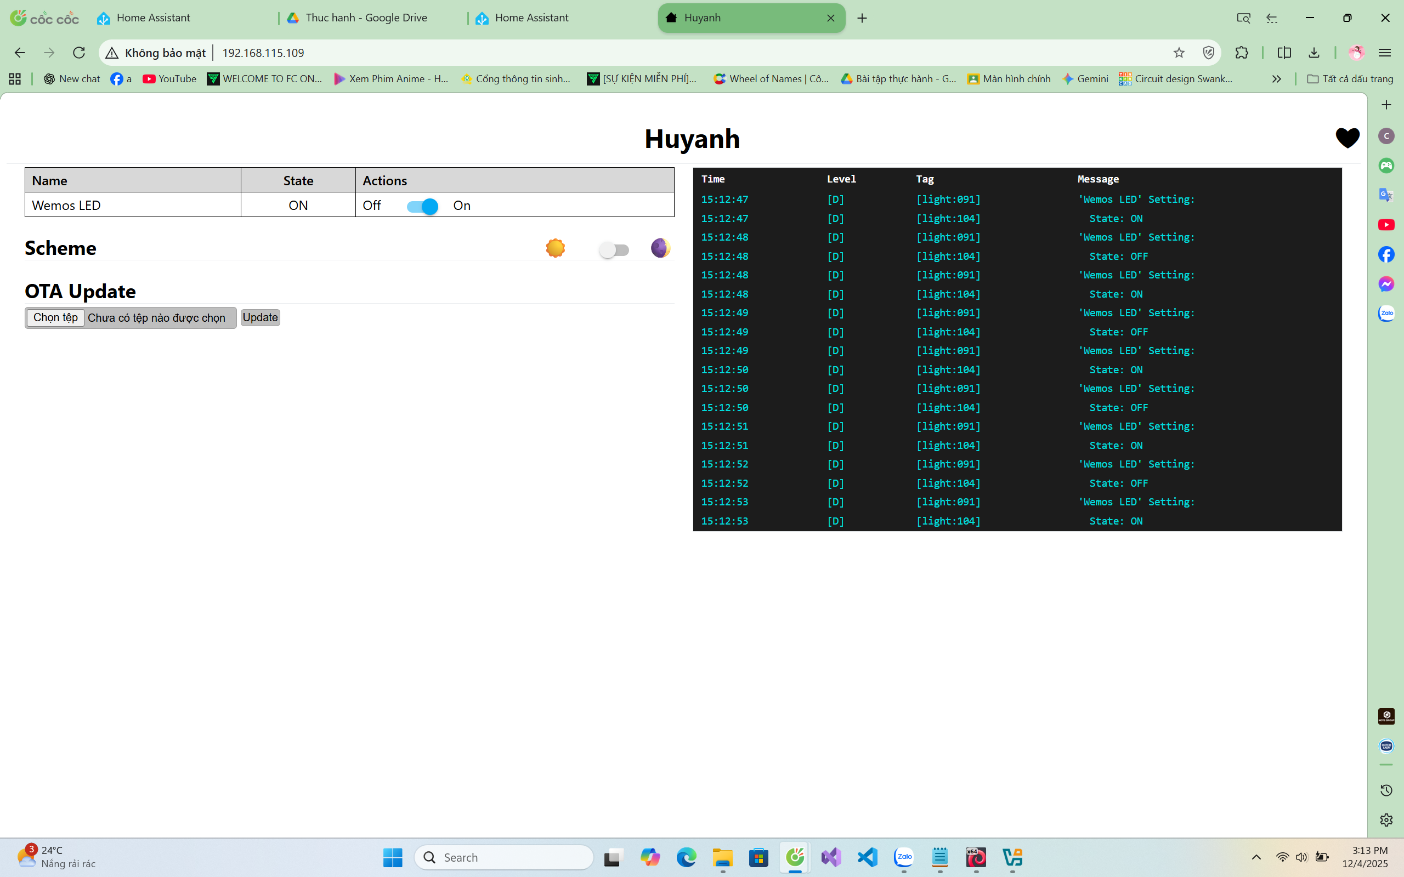
1. Tại sao Home Assistant có thể tìm thấy wemos-d1.local?
Vì ESPHome sử dụng mDNS (Multicast DNS) để quảng bá tên thiết bị trong mạng LAN.
Home Assistant cũng hỗ trợ mDNS nên nó tự động khám phá các thiết bị ESPHome bằng tên dạng <device_name>.local
2.
DNS thông thường | mDNS
Dùng DNS server trung tâm | Không cần server, hoạt động peer-to-peer
Sử dụng unicast | Sử dụng multicast (224.0.0.251:5353)
Dùng cho Internet hoặc mạng lớn | Dùng cho LAN nhỏ, IoT
Phải cấu hình server (như 8.8.8.8) | Tự động, zero-config
3.
Tại sao ta có thể cập nhật firmware ESPHome “wirelessly”?
Vì ESPHome hỗ trợ OTA (Over-The-Air Update): thiết bị chạy một firmware nhỏ bên trong cho phép nhận file .bin qua Wi-Fi và tự ghi vào flash.
4.OTA có yêu cầu gì về mạng?
- Thiết bị và máy chạy ESPHome/Home Assistant phải cùng mạng LAN
- Gói tin OTA được gửi qua Wi-Fi (TCP) – thường cổng 8266
- Mạng phải ổn định, không quá chập chờn
- Thiết bị phải đang chạy firmware ESPHome hợp lệ (nếu đang chạy mã khác thì có thể không hỗ trợ OTA)
5.Vì sao Home Assistant có thể điều khiển thiết bị real-time?
Vì ESPHome dùng giao thức ESPHome Native API:
- Là kết nối TCP persistent (không phải HTTP)
- Hai bên giữ kết nối liên tục → truyền dữ liệu ngay lập tức
- Home Assistant không cần pooling → độ trễ thường dưới ~50ms
Ngoài ra ESPHome còn hỗ trợ MQTT, vốn cũng real-time.

6. Tại sao mọi cấu hình đều được mô tả bằng YAML?
- YAML dễ đọc và dễ viết
- Thích hợp mô tả cấu hình dạng cây (sensors, outputs, wifi, api, ota…)
- Tương thích tốt với Home Assistant (vì bản thân HA cũng dùng YAML)
- Dễ generate thành code C++ khi build firmware
Nói ngắn gọn → YAML là ngôn ngữ cấu hình, không phải ngôn ngữ lập trình.

7. Mối quan hệ giữa YAML → firmware .bin → OTA?
Quy trình:
(1) YAML → Code C++ (tự sinh)
ESPHome CLI/Home Assistant đọc YAML và chuyển nó thành mã C++.
(2) Code C++ → firmware .bin
PlatformIO biên dịch C++ thành file nhị phân .bin.
(3) Gửi .bin → thiết bị qua OTA
Home Assistant hoặc ESPHome CLI truyền file .bin qua Wi-Fi → thiết bị flash firmware mới.
Sơ đồ đơn giản:
YAML → (ESPHome compiler) → C++ → (PlatformIO) → firmware.bin → (OTA) → ESP8266/ESP32

Bài 2:
Arp
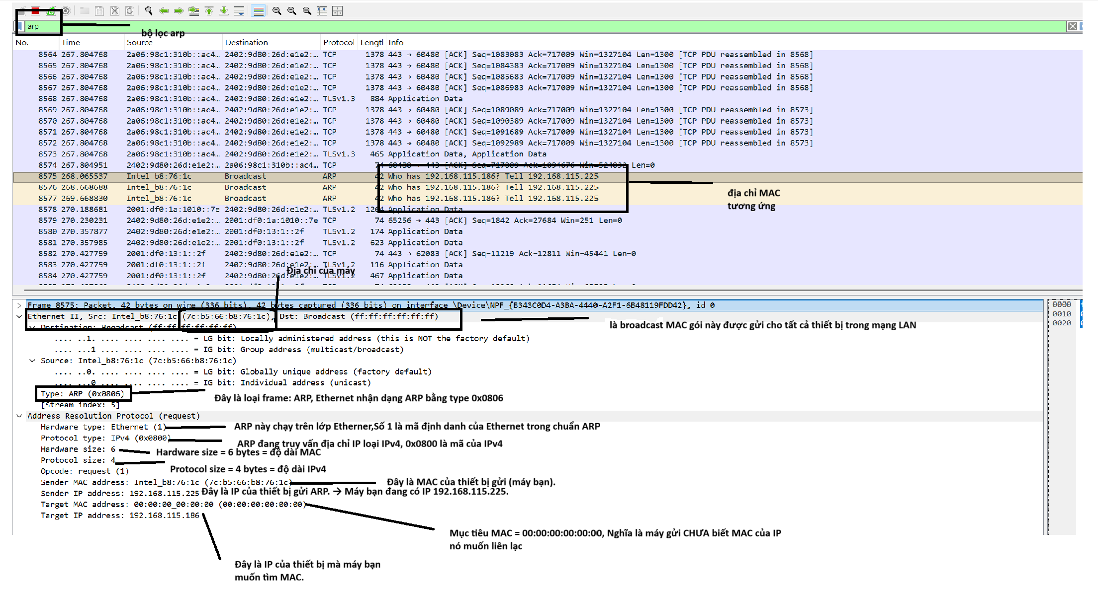
Bootp
- DHCP Discover
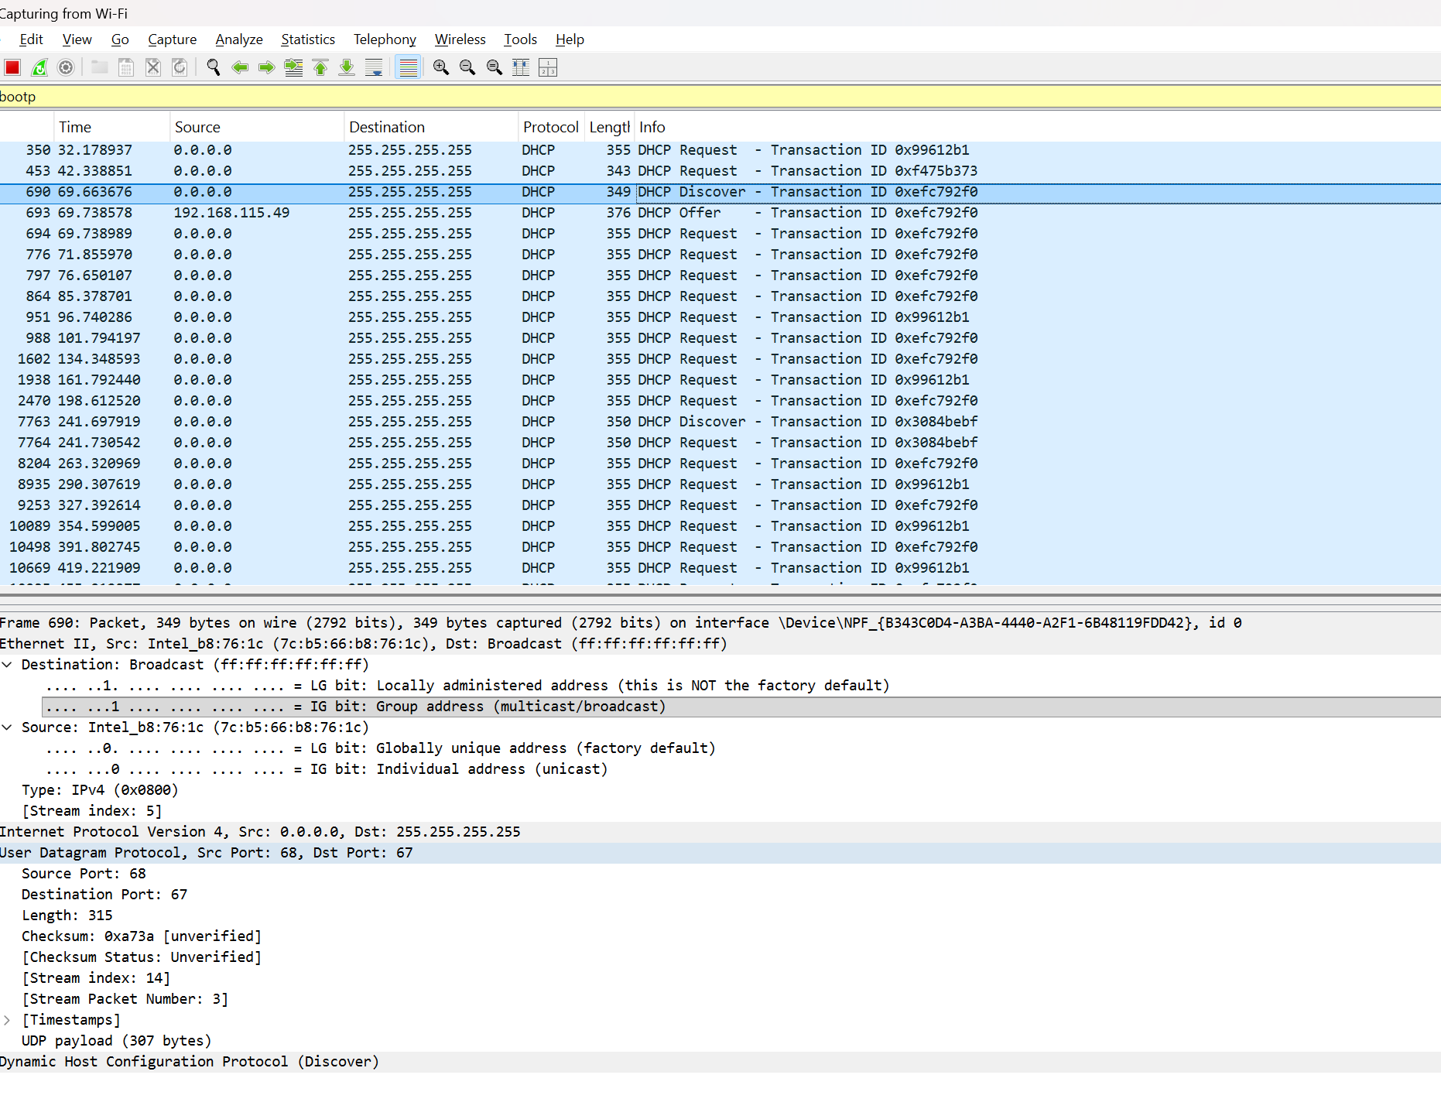
- DHCP Offer
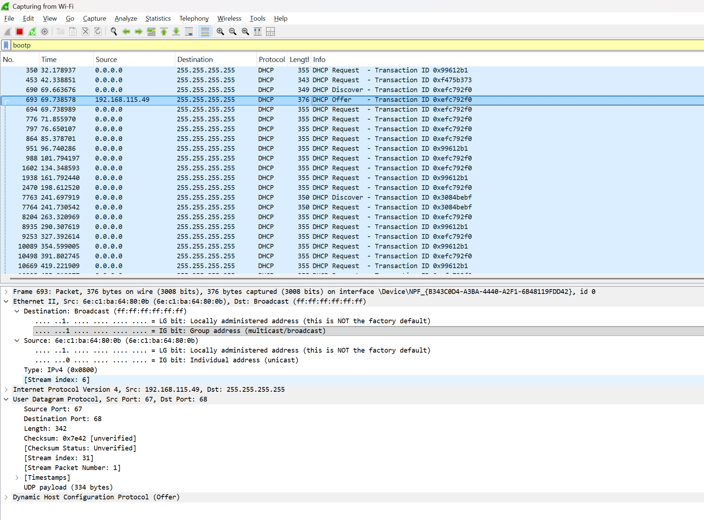
- DHCP Request
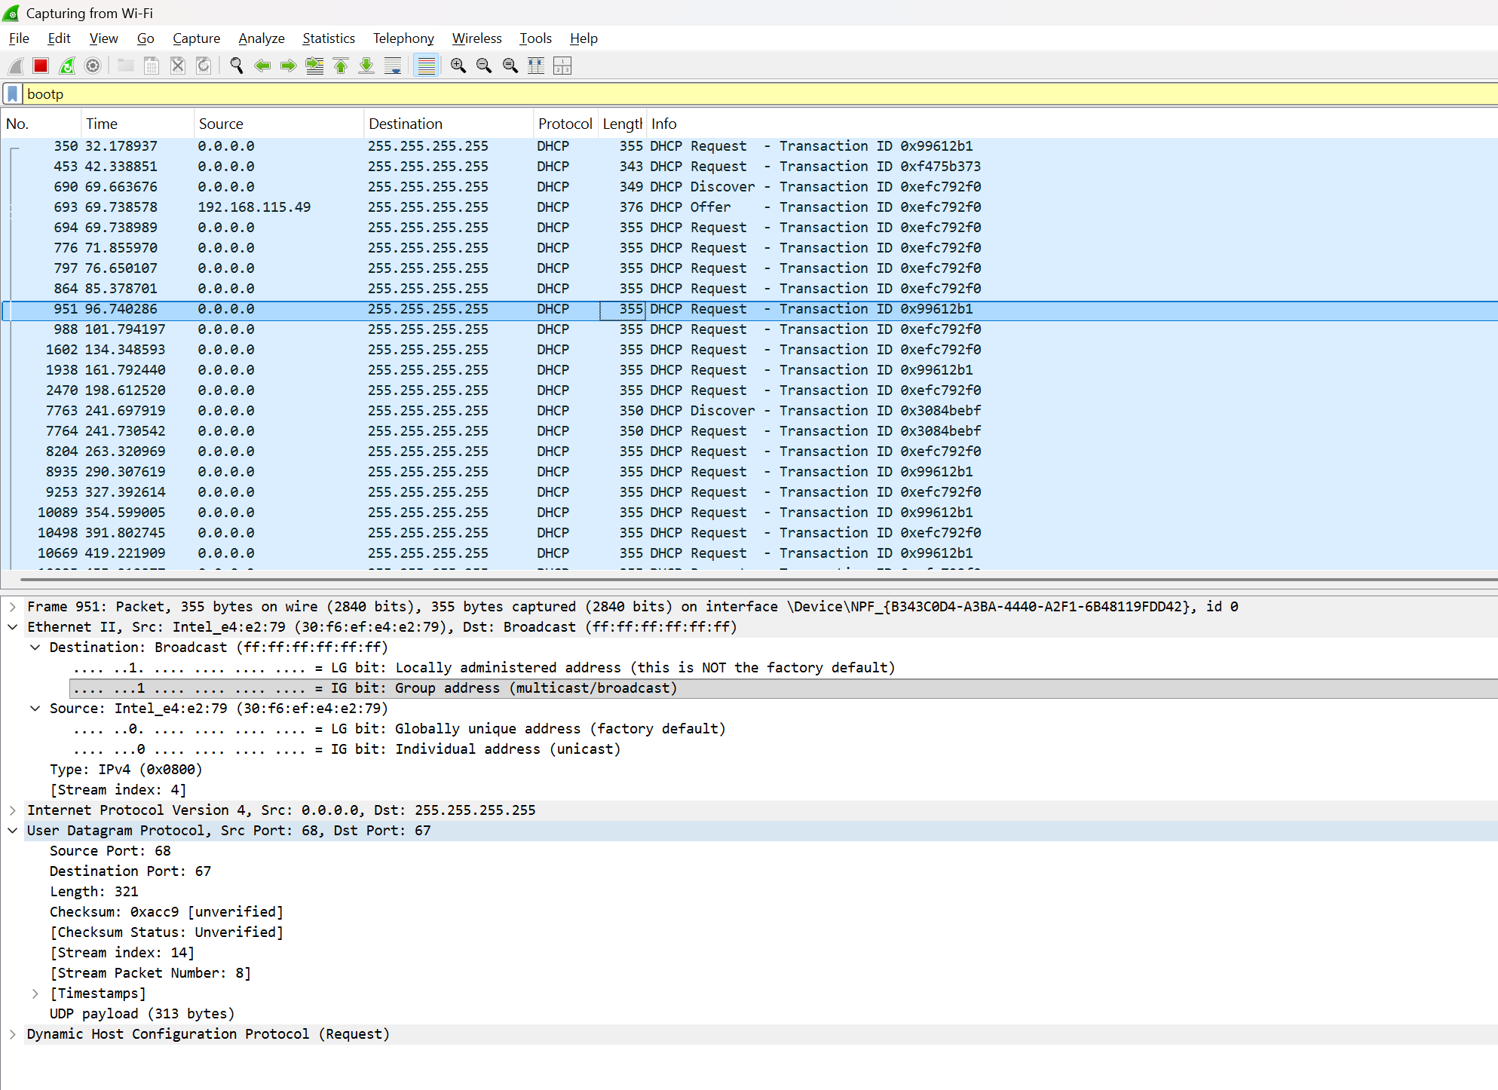

- DHCP ACK
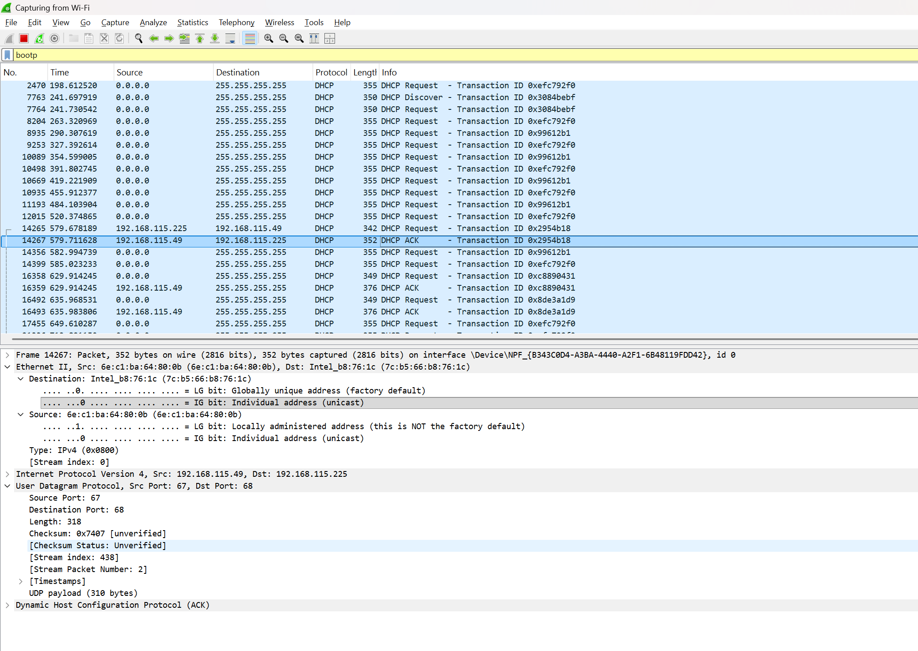
udp.port == 5353
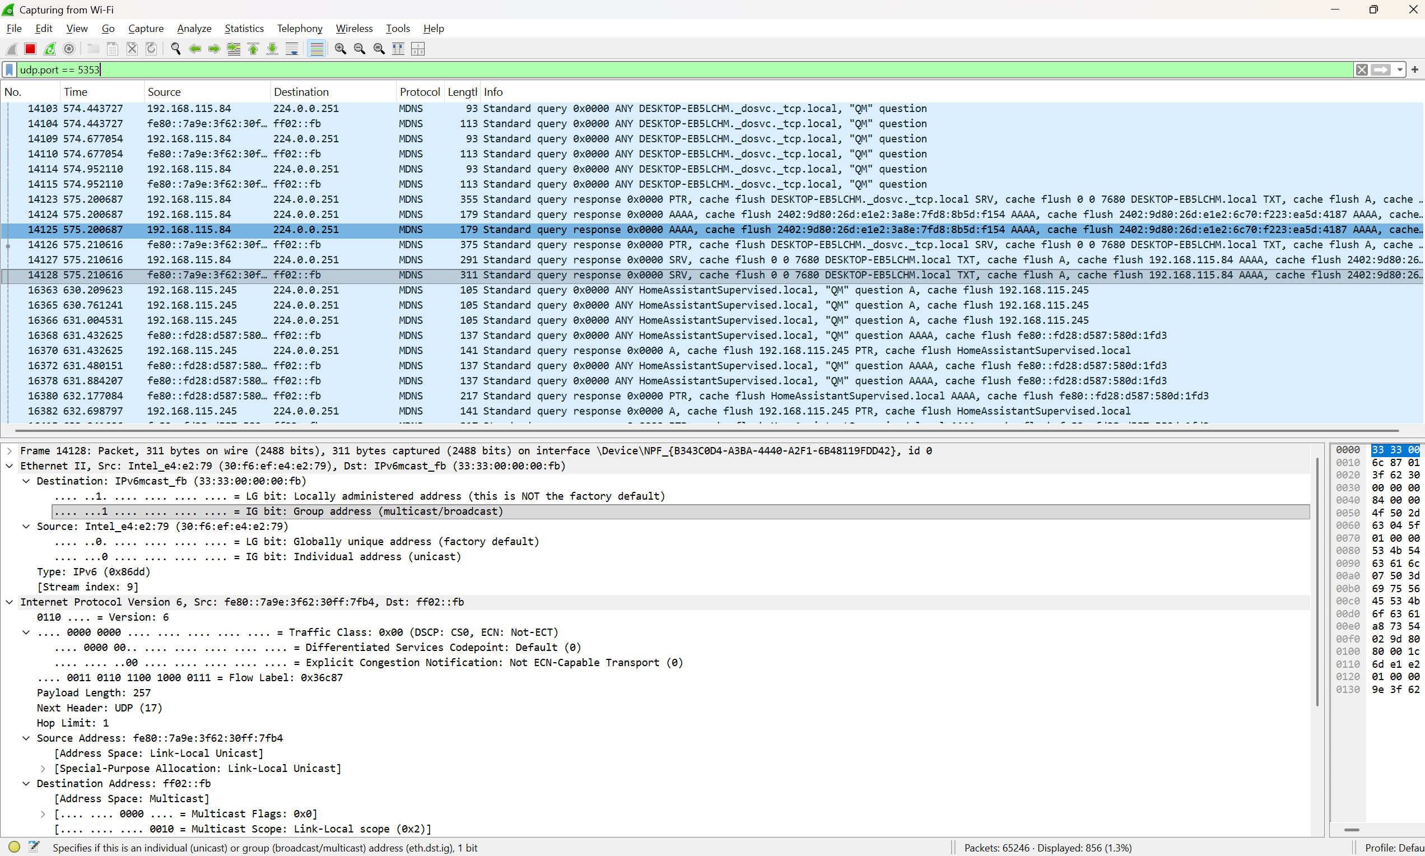

tcp.port == 6053
